Yarn : permet d’enchainer les étpaes d’Hadoop

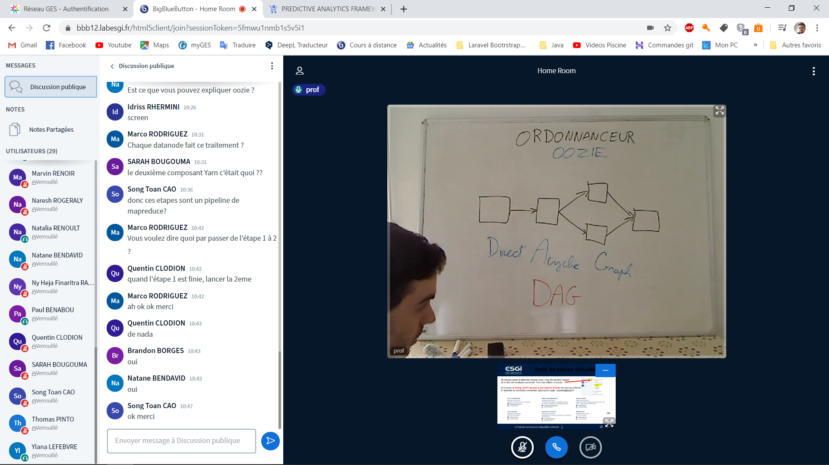

HBase : lecture/ecriture